Manuál na prihlásenie žiakov do on-line testovania
A. Program Smartbooks
- Otvorte stránku ZŠ Ochodnica- www.zsochodnica.sk a kliknite na odkaz- NOVÚ STRÁNKU ŠKOLY NA EDUPAGE
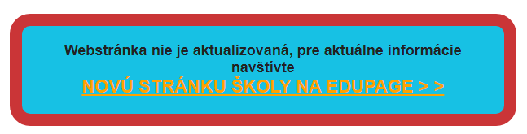
- Na novej stránke školy kliknite na odkaz On-line testovanie
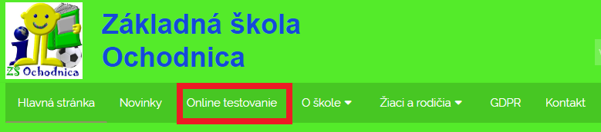
- Kliknite na odkaz SMARTBOOKS
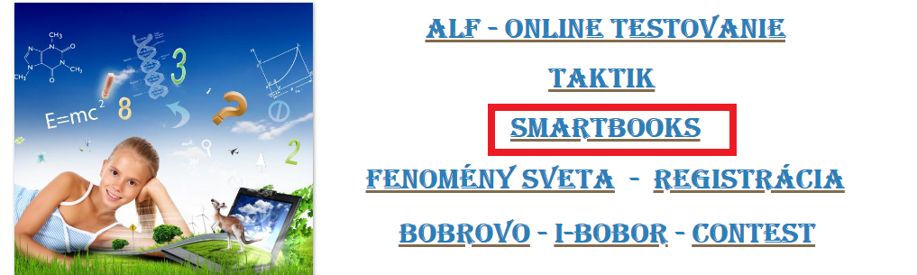

- V PC musíte povoliť doplnok FLASHPLAYER
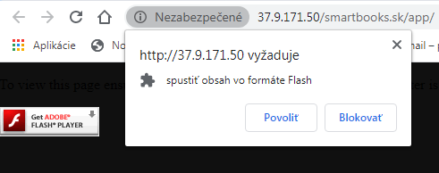

- Zadajte prihlasovacie údaje žiaka a prihláste sa
*ak žiak stratil údaje, treba kontaktovať triedneho učiteľa
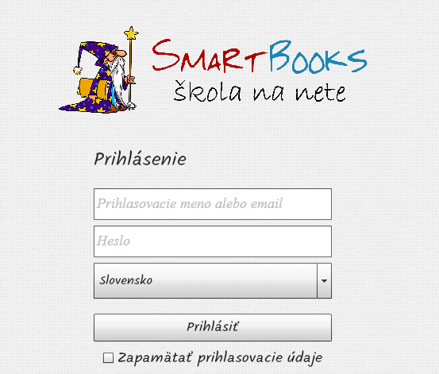
- Po prihlásení sa, vidia žiaci na pravej strane zadané domáce úlohy. Kliknutím na konkrétnu DÚ sa žiak začne učiť
